Основные группы школьных конфликтов
- между детьми - как внутривозрастные, так и межвозрастные;
- между детьми и учителями;
- между учителями и родителями;
- конфликты в самом педагогическом коллективе;
- конфликты внутри родительского сообщества, межродительские.

Ребенок (его родитель) может обратиться в службу примирения:
  - Если его обижают в классе.
  - Если его оскорбляют.
  - Если он поругался или подрался.
  - Если у него возник конфликт в классе.
  - Если у него возник внутришкольный конфликт.

Важным результатом разрешения конфликта будет являться:
- преодоление враждебности между сторонами;
- участие самих сторон в конструктивном разрешении ситуации;
- встречи участников конфликта, организуемые ведущим за «столом переговоров», т. е. в Службе Примирения.

Подробную информацию о школьной службе примирения вы можете получить на сайте нашей образовательной организации

Чем школьная служба примирения может помочь школьникам

- Научиться конструктивно общаться со сверстниками и взрослыми.
- Научиться убеждать других словами, а не силой.
- Участвовать в интересной
«взрослой» и общественно полезной (волонтерской) жизни.
- Научиться самоорганизации, стать более ответственными и культурными.
- Научиться конструктивно выходить из конфликта, ссоры, обиды, чтобы конфликты не перерастали в правонарушения.
- Помогать другим (своим друзьям, сверстникам и родителям) мириться.
- Начать осваивать новую профессию
«Медиатор», получить уникальные навыки и опыт миротворческой деятельности.
- Лучше понимать сверстников и взрослых.
- Пострадавшим школьникам почувствовать себя в безопасности и поверить, что справедливость восстановлена и нет враждебности и угрозы со стороны других ребят.
- У детей-обидчиков появляется возможность понять другую сторону, помириться, принести извинения и услышать слова прощения, осознать причины своего поступка.
- Программа дает возможность научиться избегать попадания в ситуации острых конфликтов.

Муниципальное бюджетное общеобразовательное учреждение

«Урюмская средняя общеобразовательная школа»

ШКОЛЬНАЯ СЛУЖБА ПРИМИРЕНИЯ

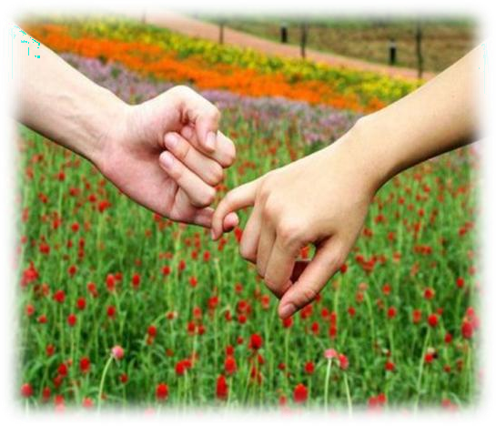

Правовой основой создания и деятельности служб школьной медиации являются:
- Федеральный закон от 29 декабря 2012г. №273-ФЗ «Об образовании в Российской Федерации», который определяет, что государственная политика и правовое регулирование отношений в сфере образования основываются, в частности, на принципе свободного развития личности, воспитании взаимоуважения, ответствен- ности за свое поведение и т.д.
- Указ Президента Российской Федерации от 29 мая 2017 года № 240 "Об объявлении в Российской Федерации Десятилетия детства", регламентирующий в совершенствование государственной политики в сфере защиты детства с учетом результатов, достигнутых в ходе реализации Национальной стратегии действий в интересах детей на 2012–2017 годы.
- рекомендации Министерства образования и науки Российской Федерации по организации служб школьной медиации, нацеленных на разрешение конфликтов в образовательных учреждениях, профилактику правонарушений детей и подростков, улучшение отношений в образовательном учреждении.

Школьная служба примирения представляет собой организацию в образовательных учреждениях, в которой дети на волонтерских началах под руководством взрослого куратора цивилизованным способом способствуют разрешению конфликтов, используя метод медиации.

Медиация – это процесс, в котором участники (конфликтующей стороны) с помощью беспристрастной третьей стороны (медиатора) разрешают свой конфликт.

Цели службы примирения:
- распространение среди участников образовательного процесса цивилизованных форм разрешения споров и конфликтов (восстановительная медиация, переговоры и другие способы);
- помощь участникам образовательного процесса в разрешении споров и конфликтных ситуаций на основе принципов и технологии восстановительной медиации;
- организация в образовательном учреждениинекарательного реагирования на конфликты, проступки, противоправное поведение и правонарушения несовершеннолетних на основе принципов и технологии восстановительной медиации.

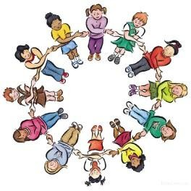

Задачи службы примирения:
- проведение программ восстановительного разрешения конфликтов (восстановительных медиаций, «кругов сообщества», «школьных восстановительных конференций»,
«семейных конференций») для участников споров, конфликтов;
- обучение учащихся (воспитанников) и других участников образовательного процесса цивилизованным методам урегулирования конфликтов и осознания ответственности за свои слова и действия;
- организация просветительных мероприятий и информирование участников образовательного процесса о миссии, принципах и технологии восстановительной медиации.
Школьная служба примирения,действует на основе добровольного участия сторон и помогает освоению навыков и культурных форм взаимодействия на реальном и значимом для обучающихся материале - собственных конфликтов и конфликтов их ровесников - путем проведения программ примирения.

Структура службы примирения
В школьную службу примирения входит один или несколько взрослых кураторов, а так же до 10 школьников старших классов, поскольку у них лучше взаимопонимание со сверстниками. Все участники школьной службы примирения проходят специальное обучение.

Принципы деятельности школьной службы примирения
Любая примирительная программа базируется на трѐх принципах:
  - Принцип добровольности.
  - Принцип конфиденциальности
  - Принцип нейтральности.

Школьная служба примирения это:
- Разрешение конфликтов силами самой школы.
- Изменение традиций реагирования на конфликтные ситуации.
- Профилактика школьнойдезадаптации.
- Школьное самоуправление и волонтерское движение подростков школы.
Таким образом,школьная медиация - это собирательное понятие, применимое ко всему многообразию вариантов общения детей и подростков в целом, как между собой, так и с представителями других возрастных групп. При столь широком спектре общения часто приходится иметь дело со столкновением интересов. Школьная медиация подразумевает, что мы можем сократить количество подобных столкновений и облегчить их последствия. Навыку мирно разрешать конфликтные ситуации и уметь их предотвращать можно обучить. И чем раньше мы начнем это обучение - тем лучше.

